石龙区安全生产简报

“安全生产专项整治三年行动”专刊

第25期
石龙区安全生产委员会办公室 2021年4月25日

石龙区召开全区安委会扩大会议暨安全生产专项整治三年行动推进会议
4月25日上午，石龙区召开了全区安委会扩大会议暨安全生产专项整治三年行动推进会议。区委副书记、区长甘栓柱，区委常委、常务副区长王大伟，副区长关永可，区政府党组副书记、产业集聚区管委会主任王勇出席会议。会议由区委常委、常务副区长王大伟主持。
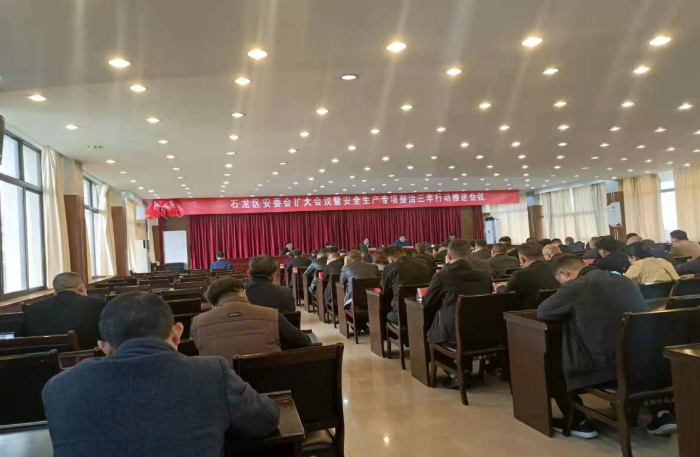

会议回顾总结了2020年度的安全生产工作，安排部署了2021年度安全生产主要工作和安全生产专项整治三年行动有关事宜。并对2020年度目标管理先进单位、先进集体、先进工作者、优秀厂长（经理）、矿长进行了表彰。
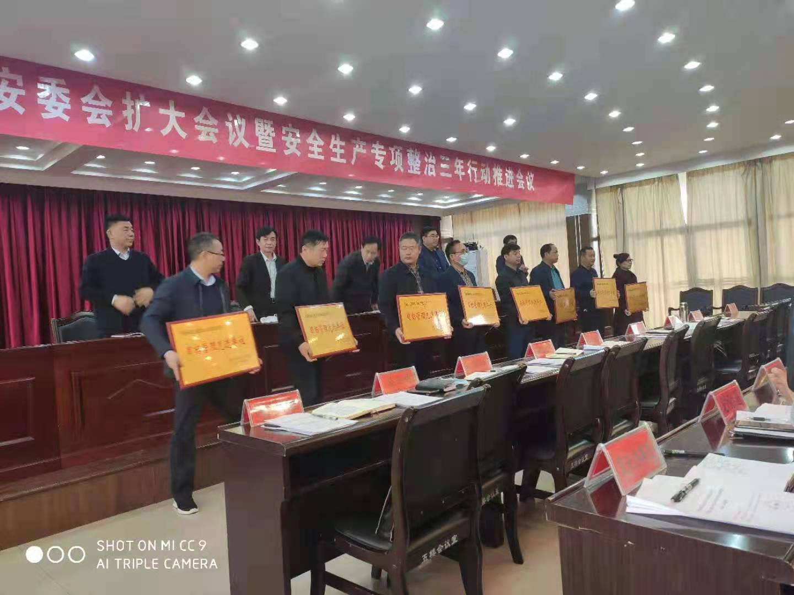

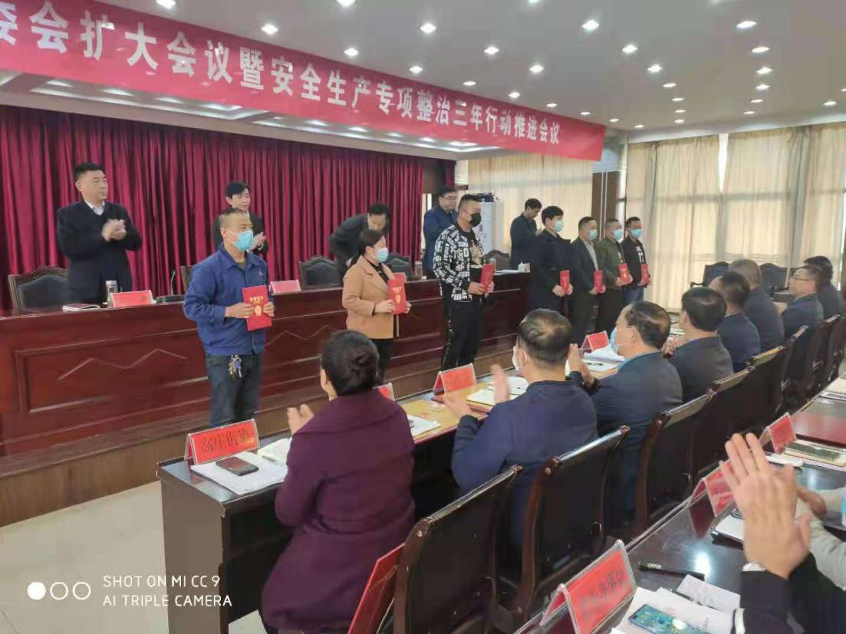

最后，区长甘栓柱对全区安全生产工作提出了要求：各部门、各单位要进一步提高认识，时刻绷紧安全生产这根弦；层层压实安全生产责任，突出工作重点，抓住关键环节，深入开展安全生产专项整治三年行动、安全生产“十大攻坚战”行动，深化源头治理、系统治理和综合治理，做到“一抓到底、见底清零”。同时，加强安全生产基础建设，建立健全安全风险监测监控体系，健全长效防控机制，进一步提高本质安全水平，确保全区安全生产形势持续稳定。

电话：0375-2526099 邮箱：sl2526218@163.com

